Gemüsegärtner sorgen für Vitaminkick aus heimischer Ernte
(GMH) Wer die Wahl hat, hat die Qual: Wurzel-, Zwiebel-, Blatt- oder Fruchtgemüse, Kohl oder Zuchtpilze – das Angebot an heimischen Arten aus Freiland oder Gewächshaus ist groß. Dabei steigt die Nachfrage kontinuierlich, insbesondere nach Produkten aus nachhaltiger, deutscher Produktion mit kurzen Transportwegen. Auszubildende zum Gärtner der Fachrichtung Gemüsebau sorgen deshalb nicht nur für ein jederzeit reichhaltiges und frisches Angebot, sondern erlernen auch ein Beruf mit Zukunft.
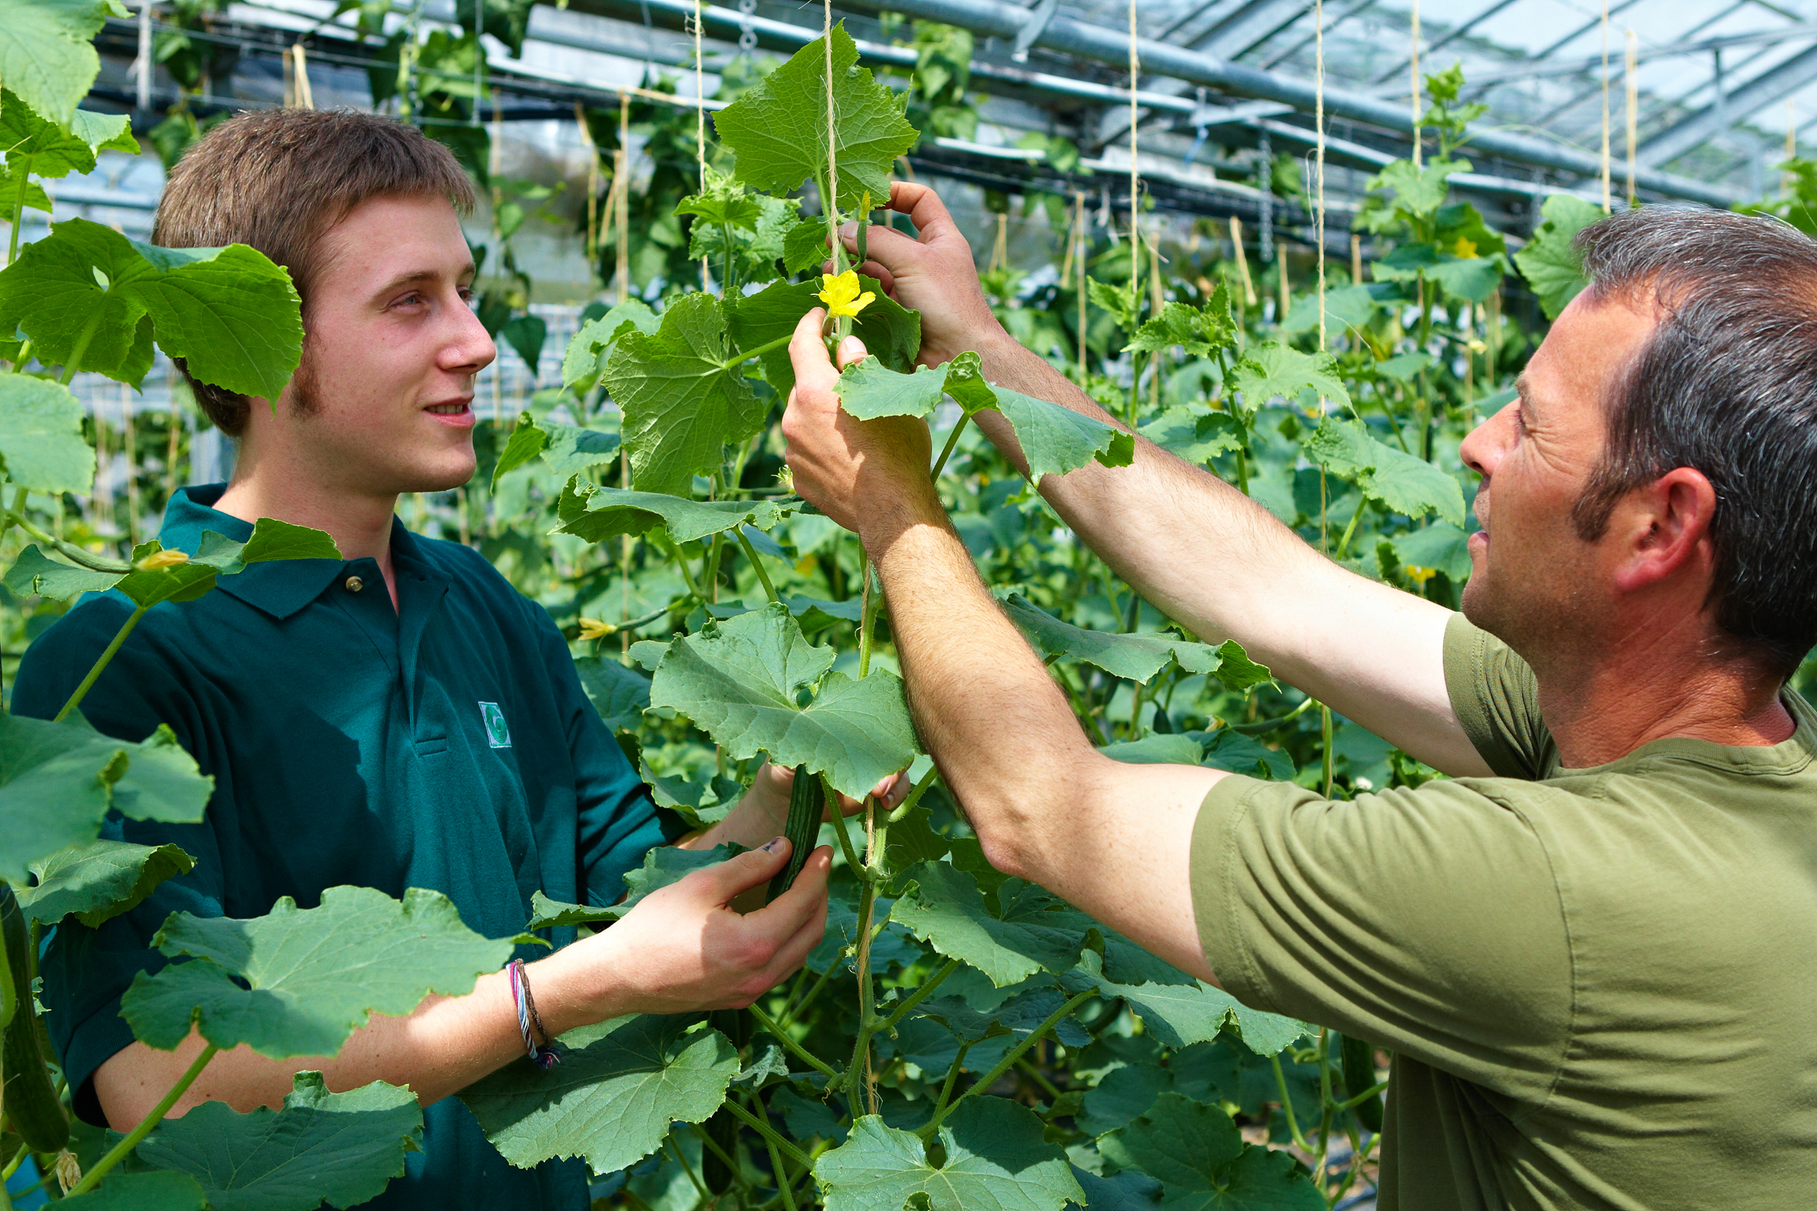
Bildnachweis: GMH
Bilddaten in höherer Auflösung unter:
http://www.gruenes-medienhaus.de/download/2015/07/GMH_2015_29_01.jpg
Bildunterschrift: Gemüsegärtner sorgen mit ihrer Arbeit für Frische auf dem Teller. Die dreijährige Ausbildung bietet viele Perspektiven.

Gärtner verfügen über fundierte Produkt- und Marketingkenntnisse
Ob konventioneller Betrieb oder Biohof, Freilandanbau oder hochmoderne Gewächshaustechnik – Auszubildende im Gemüsebau werden zu Experten für den Anbau und die Pflege von Gemüse und Kräutern aller Art. Sie führen Pflanzungen und Direktsaaten durch, kultivieren Jungpflanzen, sorgen für die fachgerechte Düngung und Bewässerung und holen schließlich die Ernte ein. Was nicht an Großmärkte, den Einzelhandel oder direkt an die Verbraucher geht, wird für den späteren Verkauf fachgerecht eingelagert. Bei der professionellen Beratung von Kunden in Verkaufsräumen oder am Marktstand kommt den Gemüsegärtnern nicht nur ihr Produktwissen zugute, sondern auch die in der Ausbildung erworbenen Kenntnisse im Bereich Werbung, Verkaufsförderung und Gesprächsführung.

Sicherer Arbeitsplatz und vielfältige Aufstiegsmöglichkeiten warten
Gärtner der Fachrichtung Gemüsebau arbeiten nach Beenden ihrer Ausbildung sowohl in spezialisierten Gemüsebaubetrieben als auch in landwirtschaftlichen Betrieben mit Gemüseanbau. Kreative und geschickte „Macher“, die Freude an handfester, naturnaher Arbeit haben, liegen mit einer Ausbildung im Gemüsebau richtig. Feinschmecker können ebenfalls in dem Beruf ihre Erfüllung finden. Und auch die Technikbegeisterten kommen auf ihre Kosten: Längst werden im Gewächshaus und bei der Arbeit im Freien moderne Gerätschaften und diverse technische, teils EDV-gestützte Hilfsmittel eingesetzt.
Berufliche Perspektiven gibt es viele. Eine Spezialisierung auf die Kundenberatung ist dabei ebenso möglich wie die Fortbildungen zum Meister oder Techniker oder der Weg in die Selbstständigkeit. Weitere Karrieremöglichkeiten eröffnet ebenfalls ein Gartenbaustudium.

------
[Kastenelement]
Mehr Infos gibt’s im Internet
Wer gerne draußen arbeitet, Freude am Umgang mit Pflanzen und Nahrungsmitteln hat und nach einem krisensicheren Job mit vielfältigen Entwicklungsmöglichkeiten sucht, ist mit der dreijährigen Gärtner-Ausbildung im Gemüsebau bestens beraten. Auf www.beruf-gaertner.de gibt es mehr Informationen zu Tätigkeit und Perspektiven sowie ein Video, das den Beruf in seinen vielen Facetten zeigt. Zudem kann – gefiltert nach Bundesland und Postleitzahl – nach geeigneten Ausbildungsbetrieben gesucht werden.

